
海森驗證
海森驗證為TAF認可實驗室及通過職訓局TTQS評核並為經濟部中小企業處終身學習之協訓單位

認識程式交易與實作範例
6小時了解程式交易與操作
講師：謝吟誠
10月8日(二) 隆重開課
*此門課程請自備筆記型電腦!

課程目標:
本次教學目的為：
-讓學員瞭解程式交易的概念
-健全的投資心態與哲學，避免人性的貪婪與恐懼
-安裝與設定程式交易系統
-撰寫程式交易策略
-改善策略績效方法
等等

課程特色:
前三小時為程式交易概念以及操作心態
後三小時為安裝教學以及簡單程式交易語法與撰寫
>1、本程式交易教學實機操作部份以multicharts軟體來作教學
>2、軟體部份，會教導學員安裝試用版

謝吟誠講師 簡介:
實務經歷
尙揚資通 研發推廣部
任教經歷
學校：長庚大學
科系：工商管理研究所
課程 : 投資學 / 程式交易入門

課程對象：
*對於投資重要以及最新的功能、有興趣開發之程式開發人員。
適用單位：投資部門
參加人員：投資專員、對於投資有興趣的投資人士
*對於投資獲利有興趣的一般投資者。
課程大綱：
標題 | 內容
1. 程式交易的哲學與心態 | - 投資的經驗分享  - 投資的心態與哲學
2. 程式交易的迷思 | - 程式交易萬無一失？  - 如何避免操作干擾
3. 解讀交易報告 | - 怎樣辨識好的策略
4. 環境設定與安裝 | - Multicharts 安裝與設定
5. 程式語法 | - 第一支程式
6. 實機操作 | - 程式改善與創意發想

【繳費方式】：
合作金庫銀行(代號: 006)龜山分行
帳號: 0152-717-115991戶名: 海森驗證股份有限公司
＊發票與教材於簽到時領取，請務必先匯款以利發票開立作業；匯款或ATM轉帳，請保留匯款單據，並傳真至03-3691172，方便確定報名成功。
【上課時數】6小時
【上課時間】102年10月8日(二)，9:00-16:00
【主辦單位】海森驗證股份有限公司www.heisenlab.com.tw
【上課費用】3,000元/人
【上課地點】清華資訊大樓-新竹市光復路二段532號6F/5F
聯絡人：洪小姐
電話：03-3691130，傳真：03-3691172
下載報名表，填妥後，請傳真或以email回傳至wendy@heisenlab.com.tw
注意事項：
＊為確保您的課程權益，請務必先報名後再匯款。
＊最晚於10月4日中午12點前匯款，以確認您的報名資格。
＊匯款及手續費由學員自行負擔，恕不提供刷卡服務及現場繳費。
＊如報名後不克前往，請務必來電取消報名，將名額讓給其他需要學員。
＊如遇不可抗力之因素，本公司保留課程之更改權力。
【交通資訊】
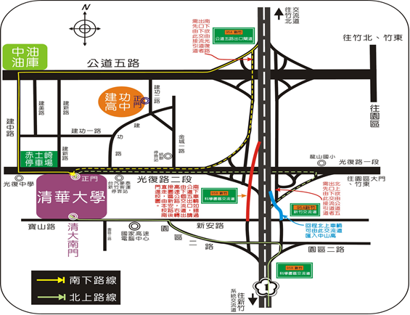

交通工具 | 說 明 | 參考網站
台灣高鐵 | 1.請於高鐵 新竹站下車，下車後可轉搭其他交通工具，轉乘資訊請見台灣高鐵網站。  2.台灣高鐵公司自97/1/25起提供高鐵新竹站快捷專車免費接駁服務，沿途停靠請於>清華大學(文教新村) 站下車 (清華大學天橋下 旁清華資訊大樓 皇家眼鏡行樓上. (光復路2段352號6樓/5樓 教室.)，每班車間隔約20分鐘一班 。 | 台灣高鐵 網站http://www.thsrc.com.tw/
火車 | 西部幹線 新竹站下車，下車後需轉搭其他交通工具。 | 台灣鐵路管理局
新竹市  公車 | ◎ 新竹客運公車號碼：  1路（約每10-15分鐘一班） 2路（約1小時一班）  ◎ 搭乘地點：民族路，SOGO百貨旁邊  ◎ 下車地點︰清華大學站 | 新竹客運
計程車 | 火車站→清華大學門口，車資約150~200元 | 上車前請先與司機議價
公民營  客運 | 下交流道後之下車站（於交流道口或清華大學門口），請先洽詢各客運公司。 | 亞聯客運(行北二高路線)
公民營  客運 | 下交流道後之下車站（於交流道口或清華大學門口），請先洽詢各客運公司。 | 新竹三重客運
公民營  客運 | 下交流道後之下車站（於交流道口或清華大學門口），請先洽詢各客運公司。 | 國光號
公民營  客運 | 下交流道後之下車站（於交流道口或清華大學門口），請先洽詢各客運公司。 | 飛狗巴士
公民營  客運 | 下交流道後之下車站（於交流道口或清華大學門口），請先洽詢各客運公司。 | 豪泰客運
公民營  客運 | 下交流道後之下車站（於交流道口或清華大學門口），請先洽詢各客運公司。 | 統聯客運
公民營  客運 | 下交流道後之下車站（於交流道口或清華大學門口），請先洽詢各客運公司。 | 阿羅哈客運
自行開車 | 國道路線：  ※ 中山高二側引道與光復路、公道五路並未直接連結 。南下欲由光復路下交流道者，請先由公道五出口接引道。  ※ 清華大學校內停車每半小時收費新台幣20元。赤土崎公有停車場每小時20元，於光復中學對面之「赤土崎停車場」。
自行開車
  新竹以南 | 路線一 | 由94.5B園區交流道下，左轉接園區二路，行至新安路時左轉直行，由清華大學南門進校園。
  新竹以南 | 路線二 | 由94.5A新竹交流道下，左轉接光復路後直行，由本校光復路大門進清華大學校園。
  新竹以北 | 路線一 | 由 95B公道五閘道下交流道，選擇右方往公道五路出口，沿公道五路直行至建中路口(鄰近中油油庫)左轉，沿建中路直行至底(光復中學)再左轉光復路，由本校光復路大門進入校園。
  新竹以北 | 路線二 | 由 95B公道五閘道下交流道，並選擇直行往光復路出口，接光復路後右轉直行，由清華大學光復路正門進入校園。
  上課教室位於 清華大學對面(清大天橋下旁皇家眼鏡行樓上(光復路2段352號6樓/5樓教室)

海森驗證股份有限公司
學員報名表
訓練課程：認識程式交易與實作範例
上課時間：102年10月8日(二)，9:00-16:00
聯絡人：洪小姐 聯絡電話：03-3691130 傳真電話：03-3691172
填妥報名表回傳至E-mail:wendy@heisenlab.com.tw
公司名稱： |  |  |  |  |  | 統一編號：
公司地址：
繳費方式：合作金庫銀行(代號: 006)龜山分行
帳號: 0152-717-115991戶名: 海森驗證股份有限公司
發票開立方式：□二聯式(個人) □三聯式(公司)
聯絡人姓名：
電話： |  |  | 傳真： |  |  |  | Email：
共同參加者，共 人
姓名 | 單位 | 職稱 |  | 分機 | Email |  |  | 葷 | 素
 |  |  |  |  |  |  |  | □ | □
 |  |  |  |  |  |  |  | □ | □
 |  |  |  |  |  |  |  | □ | □
 |  |  |  |  |  |  |  | □ | □

